中国银行助学贷款还款操作指南

一、正常还款
1.打开“中国银行”APP，点击左上角“登录”，输入银行卡绑定的手机号与密码，登录完成后点击“贷款”如图1。
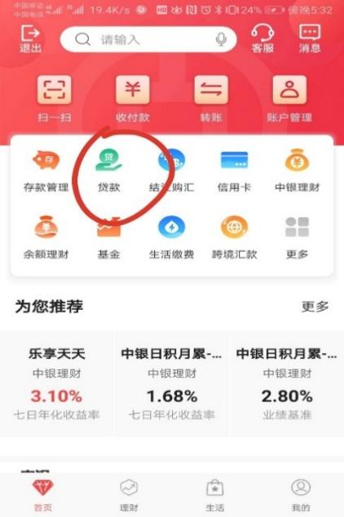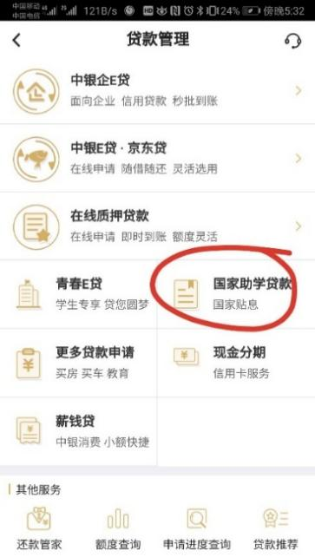
图1 图2
2.点击“国家助学贷款”选项如图2，进入界面后点击自己申请的国家助学贷款项目如图2，进入国家助学贷款资料页面，选择“签署还款协议”如图3。
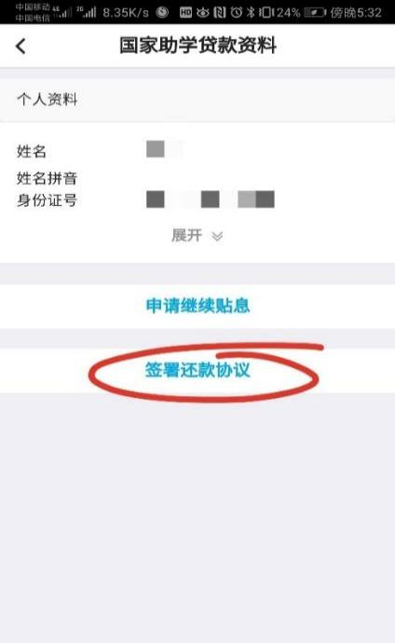
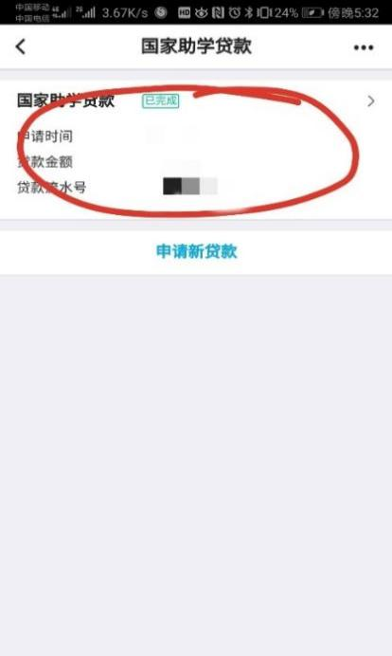

图3
3.进入“签署还款协议”后填写个人资料，其中进入还款期原因为“毕业”（图4），没确定工作单位的毕业后工作单位处填写“暂无”（图5），完成信息填写后提交，出现提交成功界面即完成操作（图6 图7）。
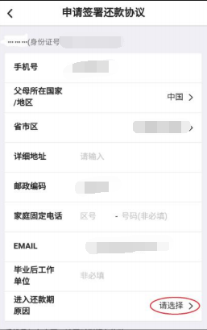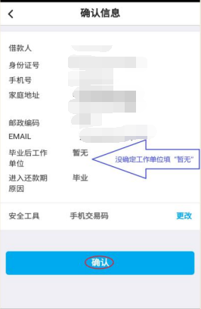
图4 图5

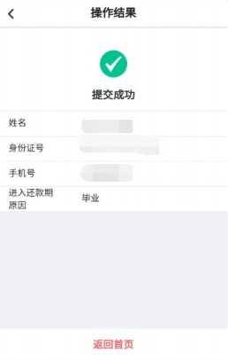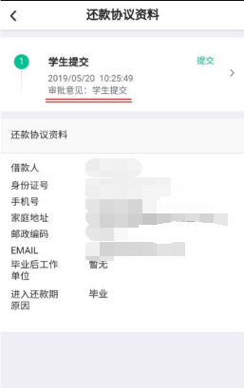
图6 图7

二、提前还款
1.打开“中国银行”APP，点击左上角“登录”，输入银行卡绑定的手机号与密码，登录完成后点击“贷款”如图1。
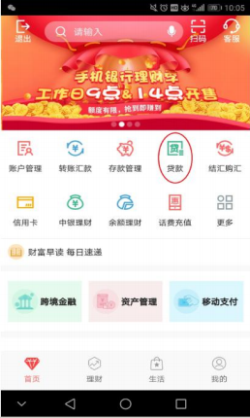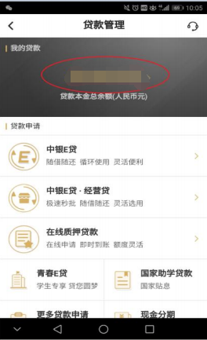
图1 图2
2.在“贷款管理”界面点击贷款金额（图2）进入“我的贷款界面”（图3）。
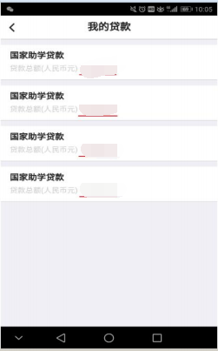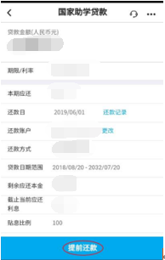
图3 图4
3.点击提前还款选项（图4）,输入还款类型、还款本金、确认还款账户后点击下一步如图5，确认信息无误后点击确认完成还款，出现还款成功界面即完成还款。
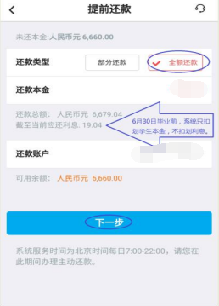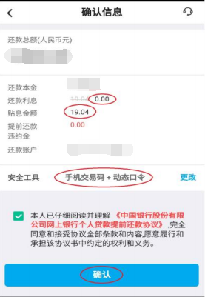
图5 图6

其他事项：
1、安全工具若无动态口令牌，可在“我的”—“安全工具”中开通手机盾来替代。
2、如无账号密码，请打开“中国银行”APP后点击左上角“登录”选项后再点击右上角“自助注册”选项，输入手机号、图形验证码短信与短信验证码，点击下一步后添加银行卡进行绑定；
3、如忘记密码请在登录界面填写手机号后点击“忘记密码”进行找回；
4、如手机银行账号注册或银行卡绑定中出现问题，或者忘记自己的银行卡卡号请致电银行人工客服或在线客服进行咨询办理。
5、实在无法解决的问题可在工作时间咨询中国银行成都开发西区支行，电话61506240。

